Министерство науки и высшего образования Российской Федерации

Российский химико-технологический университет имени Д. И. Менделеева

Факультет цифровых технологий и химического инжиниринга

Кафедра информационных компьютерных технологий

**ОТЧЕТ**

**ПО ТЕХНОЛОГИЯМ ПРОГРАММИРОВАНИЯ**

КУРСОВАЯ РАБОТА

**«Реализация алгоритма игры “Ипподром”»**

**ВЫПОЛНИЛ:** студент группы КС-20 Колесников Артем Максимович

**ПРОВЕРИЛ:** ст. преп. Васецкий А. М.

**Москва**

**2021**

**Задание №36**

Реализовать алгоритм игры «Ипподром». Играющий выбирает одну из заданного количества лошадей (2-10), состязающихся на бегах, и выигрывает, если его лошадь приходит первой. Скорость передвижения лошадей на разных этапах (не менее 10) выбирается программой с помощью генератора псевдослучайных чисел. Вывести точечную диаграмму скоростей лошадей с форматированием линий данных. Протоколировать ход игры. Стирать старый файл или дополнять его по выбору пользователя.

Запуская программу, мы попадаем в меню с выбором числа лошадей. После нажатия кнопки **«На ипподром!»** открывается форма арены. Сразу же – генерируется сам ипподром, в зависимости от выбранного числа лошадей. На этой форме мы можем выбрать лошадь, способ записи истории игр, а также – сохранить или загрузить пользовательские настройки. При нажатии кнопки **«Старт»** – запускается сам алгоритм игры. Во время забега мы можем приостановить игру (нажав кнопку **«Пауза»**), чтобы посмотреть диаграмму скоростей лошадей или же сделать это после того, как все лошади пересекут финишную черту. Нажав кнопку **«График»,** откроется ещё 1 форма, на этот раз с двумя вкладками – «График» и «Форматирование». На первой – находится сама диаграмма скоростей, на второй же, в зависимости от числа лошадей, сгенерированы элементы управления, позволяющие форматировать линии графика (тип, толщина, цвет), также там находится кнопка **«Сбросить»**, при нажатии на которую – все настройки сбрасываются «по умолчанию». После завершения гонки на основной форме мы увидим общие итоги забега и непосредственно результат нашей ставки (все результаты также можно увидеть в файле «Record.txt»). Теперь мы можем сохранить все выбранные настройки или нажать кнопку **«Вернуться в меню»**, где нам вновь предстоит выбрать число лошадей и быть может снова очутиться в такой захватывающей игре, как «Ипподром».

**Код программы**

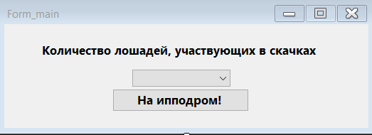

public partial class Form_menu : Form

{

public int max_number_of_horses = 10;

public Form_menu()

{

InitializeComponent();

for (int i = 2; i <= max_number_of_horses; i++)

comboBox_number_horses.Items.Add(i);

comboBox_number_horses.SelectedIndex = 0;

_Form_menu = this;

}

public static Form_menu _Form_menu;

//Нажатие кнопки "На ипподром"

private void button_start_Click(object sender, EventArgs e)

{

Form1 f1 = new Form1(_Form_menu);

f1.Show();

this.Hide();

}

}

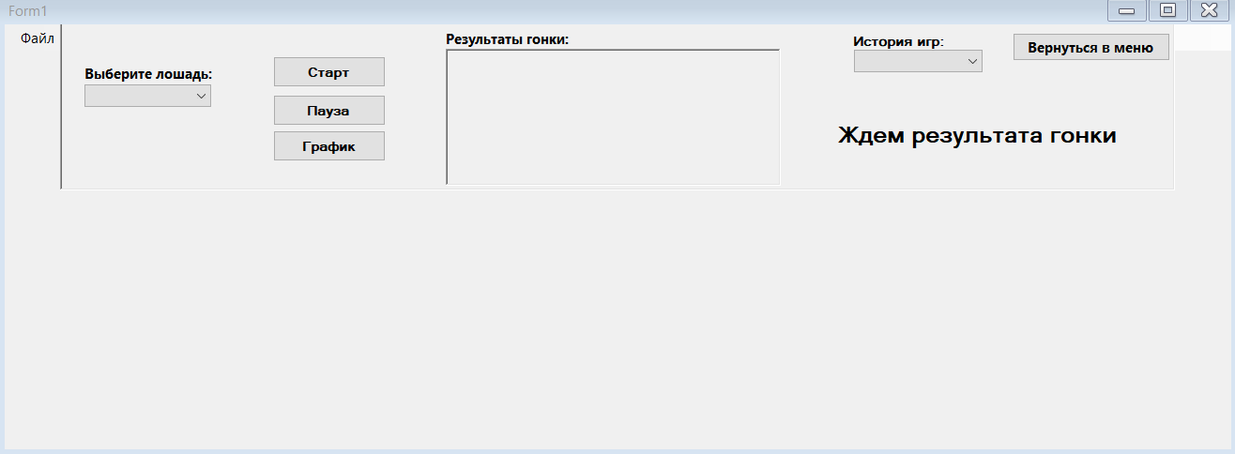

public partial class Form1 : Form

{

public int number_of_horses; //количество лошадей, учавствующих в гонке

int max_number_of_horses; //макимально возможное количество лошадей

public int ind_selected_horse; //выбранная лошадь

int ind_previous_horse; //индекс предыдущей выбр. лошади (для возвращения дефолтной картинки дорожки)

int number_of_finishers; //счетчик лошадей пришедших к финишу

int number_of_stages; //количество этапов

public List<int> list_stages = new List<int>(); //список этапов (для графика)

int finish_line = 640; //число пикселей до финиша

List<PictureBox> list_pictureBoxes = new List<PictureBox>(); //коллекция picturebox-ов лошадей

List<Panel> list_road = new List<Panel>(); //коллекция дорожек

List<double> list_average_speed = new List<double>(); //список средней скорости каждой лошади

public List<List<int>> list_of_speeds_horses = new List<List<int>>(); //двумерный список скоростей каждой лошади на каждом этапе

int place_select_horse; //место выбранной лошади

int index_win_horse; //индекс лошади-победителя

List<FileMode> list_filemode = new List<FileMode>() { FileMode.Create, FileMode.Append };//список способов открытия файла

public int ind_select_filemode;//индекс выбранной лошади

Random rnd = new Random();

public Form1(Form_menu form_menu)

{

InitializeComponent();

this.form_menu = form_menu;

number_of_horses = Convert.ToInt32(form_menu.comboBox_number_horses.Text);

max_number_of_horses = form_menu.max_number_of_horses;

}

Form_menu form_menu; //форма меню

public static Form1 _Form1;

public Form_chart form_chart; //форма с графиком

//нажатие на кнопку "Старт"

private void button_start_Click(object sender, EventArgs e)

{

timer1.Enabled = true;

Start_position();

Close_chartForm();

File_ToolStripMenuItem.Enabled = false;

button_pause.Visible = true;

button_start.Enabled = false;

comboBox_select_horse.Enabled = false;

comboBox_record.Enabled = false;

}

//метод, срабатывающий при каждом тике таймера

private void timer1_Tick(object sender, EventArgs e)

{

int stage_speed; //скорость на этапе

double average_speed; //средняя скорость

number_of_stages += 1; //увеличиваем количество этапов

list_stages.Add(number_of_stages); //добавляем номер этапа в список (для графика)

for (int i = 0; i < number_of_horses; i++)

{

//передвижение лошадей и запись скорости каждой лошади на каждом этапе в списки

stage_speed = rnd.Next(5, 20);

list_pictureBoxes[i].Left += stage_speed;

list_of_speeds_horses[i].Add(stage_speed);

//блок, срабатывающий когда лошадь финиширует

if ((list_pictureBoxes[i].Left > finish_line) && ((int)list_pictureBoxes[i].Tag == 0))

{

number_of_finishers += 1; //увелииваем число финиширующих лошадей

list_pictureBoxes[i].Tag = number_of_finishers;

average_speed = (double)list_pictureBoxes[i].Left / (double)number_of_stages; //определяем среднюю скорость лошади

list_average_speed[i] = average_speed; //добавляем среднюю скорость в список

}

}

//блок, срабаатывающий после того, как все лошади пересекут финишную черту

if (number_of_finishers == number_of_horses)

{

timer1.Enabled = false;

richTextBox_result.Visible = true;

button_pause.Visible = false;

File_ToolStripMenuItem.Enabled = true;

//блок, который определяет место лошади в гонке

for (int i = 0; i < number_of_horses; i++)

{

//индекс максимального элемента в списке средних скоростей

int index_max_speed = list_average_speed.IndexOf(list_average_speed.Max());

//переменные для вывода лошади и места

int horse = index_max_speed + 1;

int place = i + 1;

//вывод результата гонки

richTextBox_result.Text += horse + "-я лошадь - " + place + " место - V(ср) = " + Math.Round(list_average_speed.Max(), 4) + "\n";

if (index_max_speed == ind_selected_horse)

place_select_horse = place;

//сохраняем индекс лошади с максимальной скоростью

if (i == 0)

index_win_horse = index_max_speed;

list_average_speed[index_max_speed] = 0; //обнуление максимального элемента в списке средних скоростей

}

//блок, определяющий нашу победу или поражение в ставке

if (ind_selected_horse == index_win_horse)

Win();

else

Loose();

//вызываем метод, записывающий историю матча

Record_game();

}

}

private void Form1_Load(object sender, EventArgs e)

{

_Form1 = this;

//вызываем метод отрисовки ипподрома

Load_arena(number_of_horses);

comboBox_select_horse.SelectedIndex = 0;

comboBox_record.SelectedIndex = 0;

ind_select_filemode = comboBox_record.SelectedIndex;

form_chart = new Form_chart(_Form1);

}

//метод, который приводит ипподром в исходное состояние

public void Start_position()

{

number_of_finishers = 0; //обнуление числа финиширующих лошадей

number_of_stages = 0; //обнуление количества этапов

//обнуление и возвращение начальных значений списка мест и средней скорости

for (int i = 0; i < number_of_horses; i++)

{

//возвращаем лошадей на исходные позиции

list_pictureBoxes[i].Location = new Point(0, 0);

list_pictureBoxes[i].Tag = 0;

list_average_speed[i] = 0;

list_of_speeds_horses[i].Clear();

}

list_stages.Clear();

//обнуление табла результатов

richTextBox_result.Text = "";

label_result.Text = "Ждем результата гонки";

label_result.ForeColor = Color.Black;

}

//метод генерирующий арену ипподрома в зависимости от выбранного количества лошадей

public void Load_arena(int number_of_horses)

{

//размер дорожки

int width_road = 974;

int height_road = 65;

//размер картинки лошади

int width_horse = 115;

int heigh_horse = 60;

//настройка формы

int heigh_form = panel1.Height + height_road * max_number_of_horses + 30;

ClientSize = new Size(1000, heigh_form);

//координаты дорожек относительно формы

int x_road = (this.Width - width_road) / 2;

int y_road = panel1.Height + (this.Height - panel1.Height) / number_of_horses - height_road;

for (int i = 0; i < number_of_horses; i++)

{

//заполняем комбобокс числом лошадей

comboBox_select_horse.Items.Add(i + 1);

//создаем элементы управления

PictureBox pic_horse = new PictureBox();

Panel panel_road = new Panel();

//устанавливаем размеры

pic_horse.Size = new Size(width_horse, heigh_horse);

panel_road.Size = new Size(width_road, height_road);

//загружаем картинки лошадей и дорожек

pic_horse.Load("..\\picture\\horse" + i + ".png");

panel_road.BackgroundImage = new Bitmap("..\\picture\\road_defolt.png");

panel_road.Anchor = AnchorStyles.Top;

//указываем способ отображения

panel_road.BackgroundImageLayout = ImageLayout.Center;

pic_horse.SizeMode = PictureBoxSizeMode.Zoom;

Controls.Add(panel_road);

panel_road.Controls.Add(pic_horse); //устанавливаем родительский элемент (дорожка) для картинок лошадей

pic_horse.BackColor = Color.Transparent;

//картинки лошадей на передний план

pic_horse.BringToFront();

//устанавливаем расположение дорожек

panel_road.Location = new Point(x_road, y_road);

y_road = panel1.Height + (this.Height - panel1.Height) / number_of_horses + (i * height_road);

//добавляем картинку лошади в коллекцию

list_pictureBoxes.Add(pic_horse);

list_road.Add(panel_road);

list_average_speed.Add(0);

list_of_speeds_horses.Add(new List<int>());

}

}

//метод, срабатывающий в случае, если наша ставка была верной

public void Win()

{

label_result.Text = "Ваша лошадь победила!";

label_result.ForeColor = Color.Green;

button_start.Enabled = true;

comboBox_select_horse.Enabled = true;

comboBox_record.Enabled = true;

}

//метод, срабатывающий в случае, если наша ставка прогорела

public void Loose()

{

label_result.ForeColor = Color.Red;

label_result.Text = "Ваша лошадь заняла:\n" + place_select_horse + " место";

button_start.Enabled = true;

comboBox_select_horse.Enabled = true;

comboBox_record.Enabled = true;

}

//возврат в главное меню по кнопке "Вернуться в меню" или при закрытии окна ипподрома

private void button_main_menu_Click(object sender, EventArgs e)

{

//закрытие графика

Close_chartForm();

Form menu = Application.OpenForms[0];

this.Close();

menu.Show();

}

private void Form1_FormClosed(object sender, FormClosedEventArgs e)

{

//закрытие графика

Close_chartForm();

Form menu = Application.OpenForms[0];

menu.Show();

}

//"Подсвечивание" выбранной дорожки, при выборе лошади

private void comboBox_select_horse_SelectedIndexChanged(object sender, EventArgs e)

{

try

{

ind_selected_horse = comboBox_select_horse.SelectedIndex; //выбранная лошадь

//возвращаем картинку по умолчанию для предыдущей выбранной лошади

list_road[ind_previous_horse].BackgroundImage = new Bitmap("..\\picture\\road_defolt.png");

//загружаем "подсвеченную" дорожку для выбранной лошади

list_road[ind_selected_horse].BackgroundImage = new Bitmap("..\\picture\\road_select.png");

//запоминаем индекс измененной дорожки

ind_previous_horse = ind_selected_horse;

}

catch

{

list_road[ind_selected_horse].BackgroundImage = new Bitmap("..\\picture\\road_select.png");

ind_previous_horse = ind_selected_horse;

}

}

//нажатие на кнопку "График"

private void button_chart_Click(object sender, EventArgs e)

{

Form fc = Application.OpenForms["Form_chart"];

//проверяем - открыта ли форма с графиком

if (fc == null)

{

form_chart = new Form_chart(_Form1);

form_chart.Show();

}

else

{

fc.Refresh();

fc.Show();

fc.BringToFront();

}

}

//нажатие на кнопку "Пауза"

private void button_pause_Click(object sender, EventArgs e)

{

bool check = timer1.Enabled;

//проверяем - включен ли таймер

if (check)

button_pause.Text = "Продолжить";

else

{

Close_chartForm();

button_pause.Text = "Пауза";

}

timer1.Enabled = !check;

}

//метод, записывающий историю игр

public void Record_game()

{

string text = $"Игра: {DateTime.Now}" +

$"\nКоличество лошадей: {number_of_horses}" +

$"\nВыбранная лошадь: {ind_selected_horse + 1}" +

$"\nРезультат: {place_select_horse} место" +

"\nИтоги гонки:\n" +

$"{richTextBox_result.Text}\n\n";

//в зависимости от выбора пользователя выполняется "Запись" или "Перезапись" файла

try

{

using (FileStream filestream = new FileStream("Record.txt", list_filemode[ind_select_filemode]))

{

byte[] array = System.Text.Encoding.Default.GetBytes(text);

filestream.Write(array, 0, array.Length);

}

}

catch (Exception ex)

{

MessageBox.Show($"Error.\n\nError message: {ex.Message}\n\n" +

$"Details:\n\n{ex.StackTrace}");

}

}

public List<int> list_location_settings = new List<int>(); //список расположения настроек в файле (для произвольного доступа)

string text_save_settings; //сохраненные настройки

//нажатие кнопки "Сохранить пользовательские настройки"

private void saveToolStripMenuItem_Click(object sender, EventArgs e)

{

try

{

list_location_settings.Clear();

text_save_settings = "";

//вызываем метод, преобразующий входные данные к строковому формату и запоминающий их расположение в файле

Record_text_settings(number_of_horses, ind_selected_horse, ind_select_filemode);

int type_line;

int width;

string color_line;

Form fc = Application.OpenForms["Form_chart"];

if (fc == null)

form_chart = new Form_chart(_Form1);

//получаем данные из элементов форматирования графика

for (int i = 0; i < number_of_horses; i++)

{

type_line = form_chart.list_combobox[i].SelectedIndex;

width = (int)form_chart.list_numericUpDOwn[i].Value;

color_line = ColorTranslator.ToHtml(form_chart.chart1.Series[$"Series{i}"].Color);

Record_text_settings(type_line, width, color_line);

}

//Записываем полученные настройки в файл

using (FileStream filestream = new FileStream("Settings.txt", FileMode.Create))

{

byte[] array = System.Text.Encoding.Default.GetBytes(text_save_settings);

filestream.Write(array, 0, array.Length);

}

string text = "";

//преобразуем информацию о расположении настроек в файле к строковому виду

foreach (int el in list_location_settings)

{

text += $"{el};";

}

//записываем расположения в отдельный файл

using (FileStream filestream = new FileStream("Location_for_settings.txt", FileMode.Create))

{

byte[] array = System.Text.Encoding.Default.GetBytes(text);

filestream.Write(array, 0, array.Length);

}

}

catch (Exception ex)

{

MessageBox.Show($"Error.\n\nError message: {ex.Message}\n\n" +

$"Details:\n\n{ex.StackTrace}");

}

}

//метод, преобразующий входные данные к строковому формату и запоминающий их расположение в файле

private void Record_text_settings(params object[] value)

{

foreach (var item in value)

{

text_save_settings += $"{item}";

list_location_settings.Add(text_save_settings.Length);

}

}

//метод, закрывающий форму с графиком

private void Close_chartForm()

{

Form fc = Application.OpenForms["Form_chart"];

if (fc != null)

fc.Close();

}

public List<List<string>> list_formatting; //набор настроек элементов форматирования для каждой лошади

public bool download_check = false; //индикатор нажатия кнопки "Загрузить пользовательские настройки"

//нажатие кнопки "Загрузить пользовательские настройки"

private void downloadToolStripMenuItem_Click(object sender, EventArgs e)

{

try

{

string text;

//открываем "Маршрутную карту" с данными о расположении настроек в файле

using (FileStream fstream = File.OpenRead("Location_for_settings.txt"))

{

byte[] array = new byte[fstream.Length];

fstream.Read(array, 0, array.Length);

text = System.Text.Encoding.Default.GetString(array);

}

string[] splited = text.Split(new char[] { ';' }, StringSplitOptions.RemoveEmptyEntries);

list_location_settings.Clear();

//записываем данные о расположении в список

for (int i = 0; i < splited.Length; i++)

{

list_location_settings.Add(int.Parse(splited[i]));

}

list_formatting = new List<List<string>>();

//открываем для чтения файл с пользовательскими настройками

using (FileStream fstream = File.OpenRead("Settings.txt"))

{

number_of_horses = int.Parse(Get_setting(fstream, list_location_settings[0], 0));

int j = 0; //счетчик элементов форматирования

List<string> list_for_one_horse = new List<string>(); //набор настроек для одной лошади

for (int i = 1; i < list_location_settings.Count; i++)

{

//длина настройки

int length = list_location_settings[i] - list_location_settings[i-1];

//число символов от начала файла

int location_from_start = list_location_settings[i-1];

//вызываем метод, который находит настройку в файле

string text_settings = Get_setting(fstream, length, location_from_start);

//распределяем полученные настройки

if (i == 1)

ind_selected_horse = int.Parse(text_settings);

else if (i == 2)

ind_select_filemode = int.Parse(text_settings);

else

{

list_for_one_horse.Add(text_settings);

j++;

//ограничение числа элементов форматирования для каждой лошади

if (j == 3)

{

list_formatting.Add(list_for_one_horse);

list_for_one_horse = new List<string>();

j = 0;

}

}

}

}

download_check = true;

//очищаем форму

foreach(Panel road in list_road)

{

road.Controls.Clear();

Controls.Remove(road);

}

list_pictureBoxes.Clear();

list_road.Clear();

comboBox_select_horse.Items.Clear();

//генерируем загруженный ипподром

Load_arena(number_of_horses);

//передаем элементам формы полученные настройки

form_menu.comboBox_number_horses.SelectedIndex = number_of_horses - 2;

comboBox_select_horse.SelectedIndex = ind_selected_horse;

comboBox_record.SelectedIndex = ind_select_filemode;

Start_position();

}

catch (Exception ex)

{

MessageBox.Show($"Error.\n\nError message: {ex.Message}\n\n" +

$"Details:\n\n{ex.StackTrace}");

}

}

//метод, который отыскивает настройки в файле произвольного доступа

private string Get_setting (FileStream fstream, int length, int location_from_start)

{

//перемещение указателя

fstream.Seek(location_from_start, SeekOrigin.Begin);

byte[] array = new byte[length];

fstream.Read(array, 0, array.Length);

return System.Text.Encoding.Default.GetString(array);

}

//выбор способа записи истории игр

private void comboBox_record_SelectedIndexChanged(object sender, EventArgs e)

{

ind_select_filemode = comboBox_record.SelectedIndex;

}

}

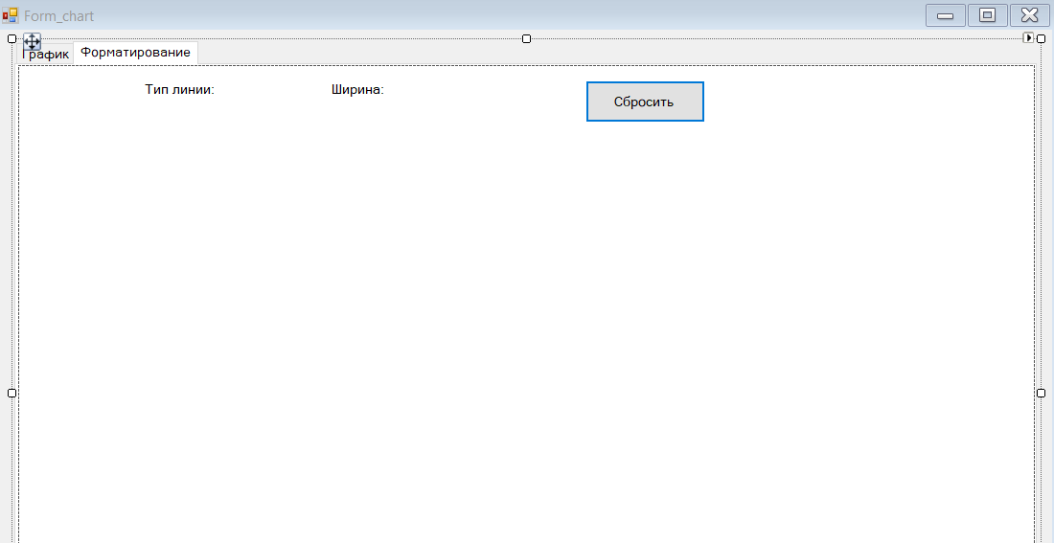

public partial class Form_chart : Form

{

int number_of_horses; //количество лошадей, учавствующих в гонке

List<List<string>> list_formatting = new List<List<string>>(); //набор настроек элементов форматирования для каждой лошади

Form1 fm1;

public List<ComboBox> list_combobox = new List<ComboBox>(); //коллекция combobox-ов для типа линии

public List<NumericUpDown> list_numericUpDOwn = new List<NumericUpDown>(); //коллекция numUpDown для толщины линий

public List<Button> list_button = new List<Button>(); //коллекция кнопок цвета

List<ChartDashStyle> list_type_line = new List<ChartDashStyle>() { ChartDashStyle.NotSet, ChartDashStyle.Solid, ChartDashStyle.Dash, ChartDashStyle.Dot }; //список типов линий

public Form_chart(Form1 form1)

{

InitializeComponent();

fm1 = form1;

number_of_horses = fm1.number_of_horses;

Chart(number_of_horses, fm1.list_stages, fm1.list_of_speeds_horses);

//Если нажата кнопка "Загрузить пользовательские настройки"

if (fm1.download_check)

{

list_formatting = fm1.list_formatting;

Download_formatting();

}

else

Restart();

}

//Отрисовка графиков и генерация элементов управления

private void Chart(int number_of_horses, List<int> list_stages, List<List<int>> list_of_speeds_horses)

{

chart1.Titles.Add("Диаграмма скоростей");

chart1.ChartAreas[0].AxisX.Title = "Этап";

chart1.ChartAreas[0].AxisY.Title = "Скорость";

chart1.ChartAreas[0].AxisX.Crossing = 0;

chart1.ChartAreas[0].AxisY.Crossing = 0;

chart1.ChartAreas[0].AxisX.Interval = 3;

chart1.ChartAreas[0].AxisY.Interval = 2;

int y_start_location = 52;

int y_location = y_start_location;

string[] type_line = new string[] { "Без линии", "Сплошная", "Пунктирная", "Точечная" };

for (int i = 0; i < number_of_horses; i++)

{

string name_horse = $"Лошадь {i+1}";

chart1.Series.Add($"Series{i}");

chart1.Series[$"Series{i}"].LegendText = name_horse;

chart1.Series[$"Series{i}"].ChartType = SeriesChartType.Spline;

chart1.Series[$"Series{i}"].MarkerStyle = MarkerStyle.Circle;

chart1.Series[i].Points.DataBindXY(list_stages, list_of_speeds_horses[i]);

Label label_name_horse = new Label();

ComboBox comboBox_type_line = new ComboBox();

NumericUpDown numericUp_width = new NumericUpDown();

Button button_color = new Button();

//размещение и настройка элементов управления

int x_location = 23;

label_name_horse.Location = new Point(x_location, y_location);

label_name_horse.Text = name_horse;

label_name_horse.Size = new Size(70, 17);

comboBox_type_line.Size = new Size(108, 24);

x_location = label_type_line.Location.X;

comboBox_type_line.Location = new Point(x_location, y_location);

comboBox_type_line.DropDownStyle = ComboBoxStyle.DropDownList;

comboBox_type_line.Items.AddRange(type_line);

comboBox_type_line.Tag = i;

comboBox_type_line.SelectedIndexChanged += new EventHandler(comboBox_type_lineSelectedIndexChanged);

x_location = label_width_line.Location.X;

numericUp_width.Location = new Point(x_location, y_location);

numericUp_width.Size = new Size(48, 22);

numericUp_width.Tag = i;

numericUp_width.ValueChanged += new EventHandler(numericUpDown_ValueChanged);

x_location = label_width_line.Location.X + 85;

button_color.Location = new Point(x_location, y_location);

button_color.Text = "Цвет";

button_color.Font = new Font("Microsoft Sans Serif", 9F, FontStyle.Bold, GraphicsUnit.Point, (byte)204);

button_color.BackColor = chart1.Series[$"Series{i}"].Color;

button_color.ForeColor = Color.White;

button_color.Size = new Size(73, 24);

button_color.Tag = i;

button_color.Click += new EventHandler(btn_color_Click);

y_location = y_start_location * (i + 2);

tabPage2.Controls.Add(label_name_horse);

tabPage2.Controls.Add(comboBox_type_line);

tabPage2.Controls.Add(numericUp_width);

tabPage2.Controls.Add(button_color);

list_combobox.Add(comboBox_type_line);

list_numericUpDOwn.Add(numericUp_width);

list_button.Add(button_color);

}

}

private void Form_chart_FormClosing(object sender, FormClosingEventArgs e)

{

chart1.Series.Clear();

}

//нажатие на кнопку "Цвет"

private void btn_color_Click(object sender, EventArgs e)

{

Button clickedButton = (Button)sender;

//меняем цвет линий и кнопок

if (colorDialog1.ShowDialog() == DialogResult.OK)

{

chart1.Series[$"Series{clickedButton.Tag}"].Color = colorDialog1.Color;

clickedButton.BackColor = chart1.Series[$"Series{clickedButton.Tag}"].Color;

}

}

//метод, срабатывающий при изменении значения комбобокса типов линий

private void comboBox_type_lineSelectedIndexChanged(object sender, EventArgs e)

{

ComboBox comboBox = (ComboBox)sender;

int select_ind = comboBox.SelectedIndex;

chart1.Series[$"Series{comboBox.Tag}"].BorderDashStyle = list_type_line[select_ind];

}

//метод, срабатывающий при изменении значения ширины линии

private void numericUpDown_ValueChanged(object sender, EventArgs e)

{

NumericUpDown upDown = (NumericUpDown)sender;

chart1.Series[$"Series{upDown.Tag}"].BorderWidth = (int)upDown.Value;

}

//метод, возвращающий настройки по умолчанию

private void Restart()

{

for (int i=0; i<number_of_horses;i++)

{

list_combobox[i].SelectedIndex = 1;

list_numericUpDOwn[i].Value = 1;

chart1.Series[$"Series{i}"].Color = default;

list_button[i].BackColor = default;

}

}

//метод, преобразующий текстовые данные форматирования - в настоящие

private void Download_formatting()

{

for (int i = 0; i < number_of_horses; i++)

{

for (int j = 0; j < 3; j++)

{

if (j == 2)

{

Color color = ColorTranslator.FromHtml(list_formatting[i][j]);

chart1.Series[$"Series{i}"].Color = color;

list_button[i].BackColor = color;

}

else

{

int value = int.Parse(list_formatting[i][j]);

if (j == 0)

list_combobox[i].SelectedIndex = value;

else

list_numericUpDOwn[i].Value = value;

}

}

}

}

//нажатие кнопки "Сбросить"

private void button_restart_Click(object sender, EventArgs e)

{

Restart();

fm1.download_check = false;

}

private void Form_chart_Load(object sender, EventArgs e)

{

tabControl1.Height = 600;

}

}

**Тестирование программы**

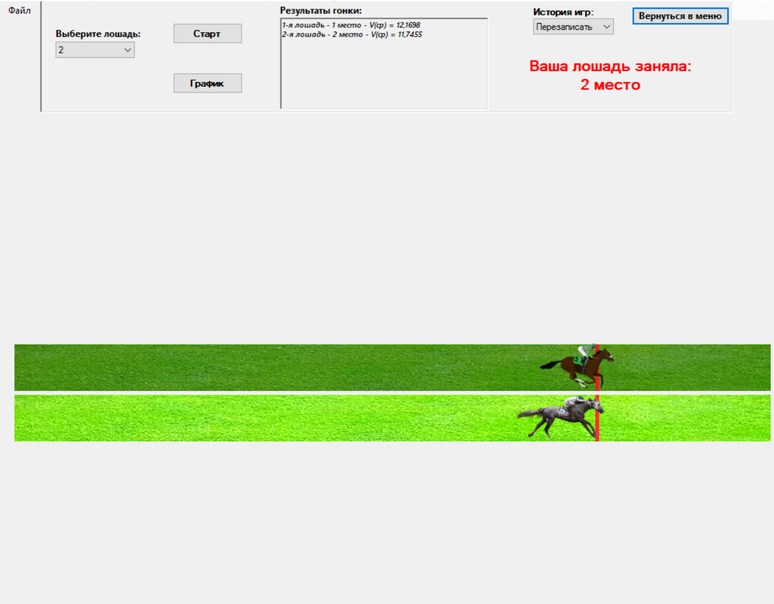**Запуск 1:**

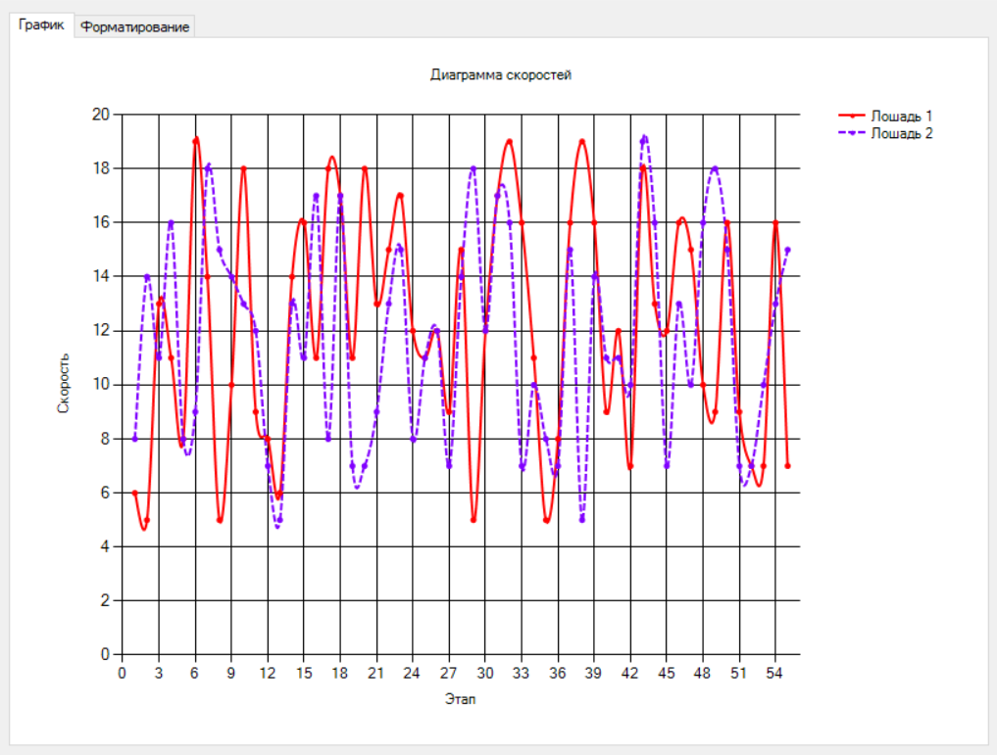

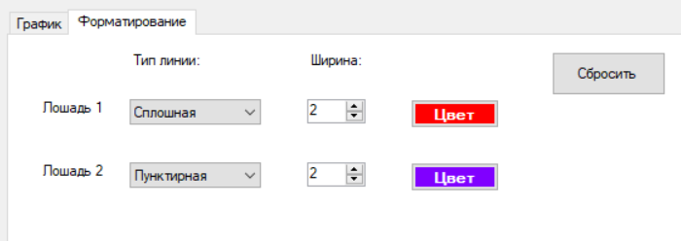

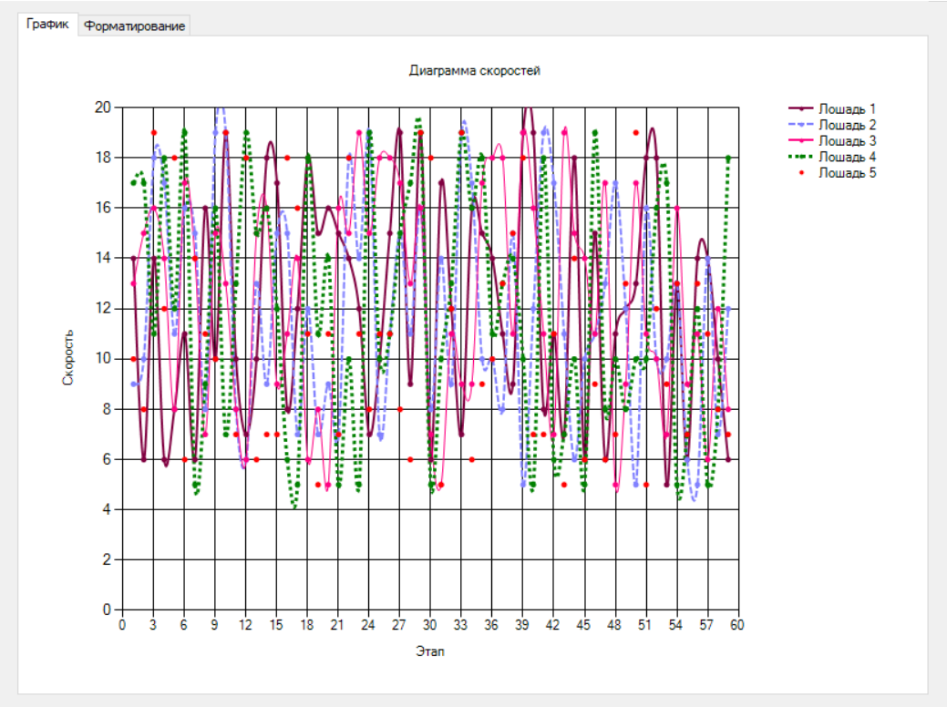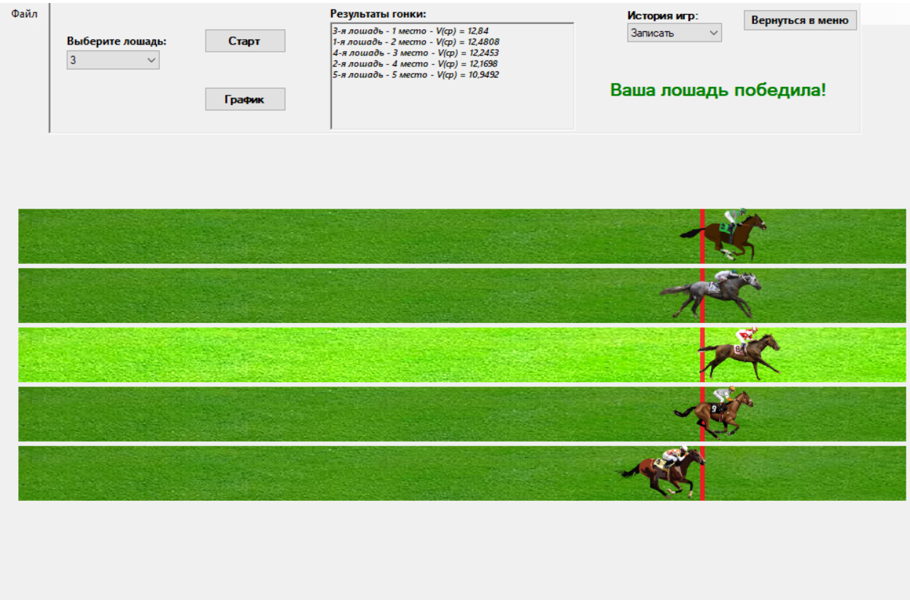З**апуск 2:**

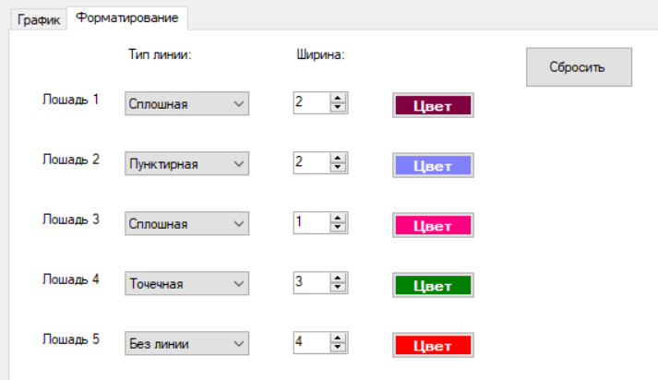

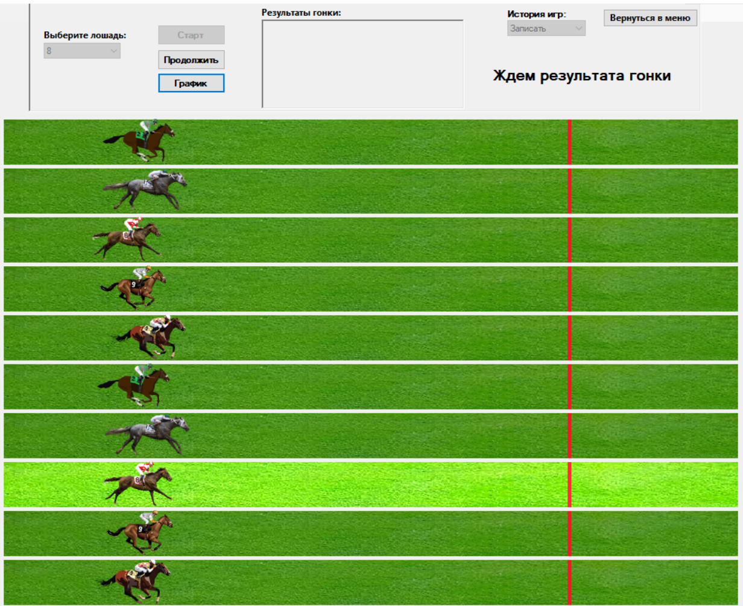**Запуск 3 (на паузе):**

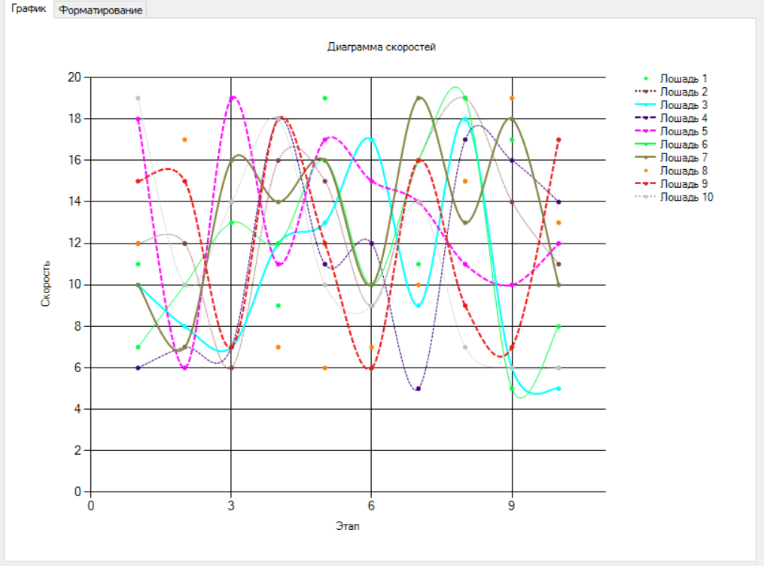

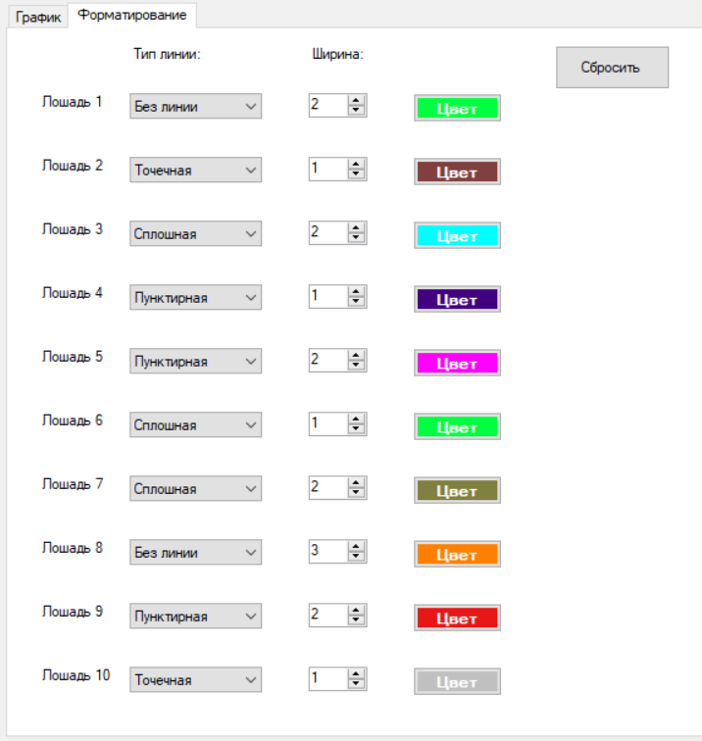

**Итоги**

Таким образом, мне удалось реализовать и визуализировать алгоритм игры «Ипподром» на платформе Windows Forms (.NET Framework) на языке C#. За время выполнения этой работы я узнал много нового и полезного, что постарался продемонстрировать на практике.